 | 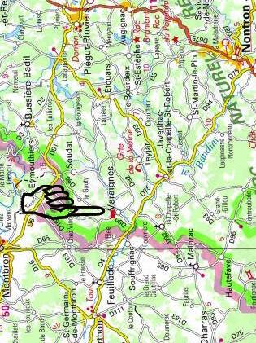 |  | 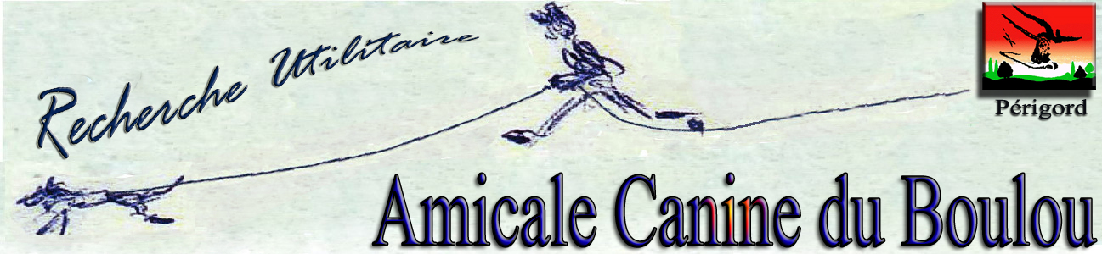  17 et 18 octobre 2015  Varaignes (Dordogne)  Epreuves de  Recherche Utilitaire  Sous l’autorité de  Jean Bernard Moings  Juge de la Société Centrale Canine
 | Bienvenue chez nous  Varaignes (Dordogne) le 16 octobre 2015  Le président, le comité et toute l’équipe de RU de l’Amicale Canine du Boulou sont heureux de vous accueillir sur le territoire de la commune de Varaignes pour leur 5 eme épreuve de Recherche Utilitaire et nous vous remercions de votre présence.  Nous tenons à remercier également tous ceux qui ont œuvré pour la mise en place des pistes que vous allez découvrir au fil de ce WE : le département de la Dordogne représenté par son conseiller général, les municipalités des communes traversées, les exploitants agricoles et les propriétaires terriens qui nous ont généreusement donné leur autorisation, les sociétés de chasse environnantes qui ont accepté de moduler leurs activités en fonction de nos horaires, sans oublier Monsieur Jean Bernard Moings qui a accepté de venir juger nos épreuves.  Nous avons essayé de concevoir des pistes pour permettre à vos chiens de s’exprimer et nous vous souhaitons à tous de trouver beaucoup de plaisir au cours de ce WE que nous souhaitons avant tout convivial.  L’Amicale Canine du Boulou.  Si vous avez besoin de quoi que ce soit durant ce WE, vous trouverez ci-dessous des N° de téléphone.  Téléphones Utiles |  | Planning de la journée du dimanche 18 octobre  06h30 - Ouverture de la salle aux postulants.  Petit déjeuner à la salle  07h00 - Tirage au sort des pistes D1, D2, D3  07h15 - Départ sur les pistes  07h45 - Départ D1 – N1 - Piste Varaignes Virades  08h45 - Départ D2 – N3 - Piste Oc-Oil  10h00 – Casse-croute (La Forge).  10h30 - Départ D3 – N3 - Piste Javerlhac Chapelle  12h15 – Repas à la salle.  13h45 – Départ sur les pistes  14h15 – Départ D4 – Br - Piste Javerlhac Forestier  15h00 – Départ D5 – N2 - Piste Varaignes Bellevue  16h15 – Départ D6 – N3 - Piste Varaignes Cimetière  18h15 – Remise des carnets de travail
  Alice | Commissaire sur D1, D2 et D3 | 06 63 81 02 80
  Anne-Sophie | Commissaire sur D4, D5 et D6 | 06 08 52 73 02
  Guy | Commissaire sur S1, S2, S3 et S4 | 06 78 67 41 18
  Suzanne | Commissaire sur S5, S6 et S7 | 06 89 43 41 58
  Philippe | Chauffeur du convoi | 06 48 00 82 78
  Claude | Chauffeur postulants - Trésorier | 06 89 43 41 67
  Céline | Secrétariat | 06 81 50 73 33
  Joëlle | Secrétariat | 06 73 20 08 05
 | CSAU le vendredi 16 octobre  18h00 – CSAU au stade de Varaignes.  Planning de la journée du samedi 17 octobre  06h30 - Ouverture de la salle aux postulants.  Petit déjeuner à la salle.  07h00 - Tirage au sort des pistes S1, S2, S3, S4  07h15 - Départ sur les pistes  07h45 - Départ S1 – N2 - Piste Soudat Eglise  09h00 - Départ S2 – N1 - Piste Soudat Mairie  09h45 – Casse-croute (Soudat).  10h15 - Départ S3 – N1 - Piste Soudat Vignes  11h30 - Départ S4 – Br - Piste Varaignes Rouyer  12h15 - Repas à la salle.  13h00 - Tirage au sort des pistes S5, S6 et S7  13h45 - Départ sur les pistes  14h15 - Départ S5 – N3 - Piste Connezac Chateau  16h00 - Départ S6 – N2 - Piste Hautefaye Gillou  17h15 - Départ S7 – N3 - Piste Javerlhac Deschamp  19h00 - Coup de feu au stade.  20h00 – Repas du soir. |  | Infos pratiques aux postulants  Logements :  Nous avons fait le choix de vous proposer des logements de proximité dans la commune. Ce sont des hébergements qui servent tout au long de l’année à accueillir des classes vertes.  Nous vous demandons d’en prendre soin et de les restituer dans l’état dans lequel vous les avez trouvés.  Les chambres ne ferment pas à clé, nous vous conseillons néanmoins de ne pas laisser d’objets de valeur à l’intérieur. Si les chiens y sont tolérés, ils y restent sous votre responsabilité.  Chiens :  Les chiens tirés au sort devront nous suivre par demi-journée où il ne sera pas fait de retour au PC.  Si le ou les chiens tirés au sort ont leur propriétaire en camping car, ils seront transportés par nos soins.  Deux minibus seront à votre disposition pour suivre les pistes. Ils assurent votre transport de piste en piste.  Le convoi se déplace toujours dans le sens : arrivée d’une piste, départ de la piste suivante.  A la fin de la lecture de vos pistes vous serez pris en charge par le chauffeur des postulants (Claude) qui ramènera le chien et son conducteur soit au début de la piste soit au PC.  Espace public : Dans le bas du village (stade), il existe des espaces ouverts où vous pourrez délasser à loisir vos chiens.  Varaignes est un village "sans mégot", il est donc nécessaire de nous aider à donner de la cynophilie une image positive.
Liste des 13 postulants + 3 CSAU | csau  - Brault Nelly avec Jawak, Berger Allemand male.  Club Canin d’Asnières les Bourges (18)  - Paulyou Fabienne avec Jafa, Bouvier des Flandres femelle.  Amicale Canine du Boulou (24)  - Tondusson Annick avec Hercule, Bouvier des Flandres male.  Amicale Canine du Boulou (24)  2 brevets  - Colin Florence avec Heat, Berger Australien mâle.  Cani Sport 33 (33)  - Paulyou Fabienne avec Jafa, Bouvier des Flandres femelle.  Amicale Canine du Boulou (24)  3 niveaux 1  - Arnoult Sylvie avec Fuego, Léonberg mâle.  Sport Education Canin du Sud-Essonne (91)  - Février Nicole avec Houleen, Boxer Fauve femelle.  Club Nantais d’Education Canine (44)  - Sireday Patrick avec Gwendy, Hovawart femelle.  Amicale Canine de la Vallée de l’Eure (28)  3 niveaux 2  - Falzon Jean-Jacques avec Gwen, BB Groenendael femelle.  Cyno-Club Corrézien (19)  - Filliat Marc avec Frou, Boxer Bringé femelle.  Amicale du Berger de Calluire (69)  - Gicquel Angélique avec Dalhia, Cané Corso femelle.  Amicale Canine de Bretagne (44) |  | 5 niveaux 3  - Camp-Legrand Nathalie avec Guadji, BB Malinois femelle  Les Chiens du Mantois (78)  - Labruna Laurence avec Guynesse, Berger de Beauce femelle.  CTM de Dourdan (91)  - Lienhardt Cécile avec Bakou, Labrador mâle.  Club Canin Mélusin (86)  - Robin Geneviève avec Dubaï, Berger de Brie, mâle  Club Canin d’Education Agility 16 (16)  - Sicre Dominique avec Erton, Bouvier des Flandres, mâle  Canisport du Val de Loire (89)  Remerciements à nos sponsors  